会 议 纪 要
会议类别：£政策讨论 /R任务分工 /□工作检查 / R管理事务 / R其他
会议日期 | 5月19日 | 会议时间 | 16：00 |  | 会议地点 | 线上
发起单位 | 国贸系 | 主持人 | 吴哲 |  | 记录人 | 吴哲
参会人员 | 吴哲、李昕、杨爱民
缺席人员  及原因 | 无
会议主题 | 20级顶岗实习工作的“访企拓岗”活动及相关讨论。
会  议  纪  要 | 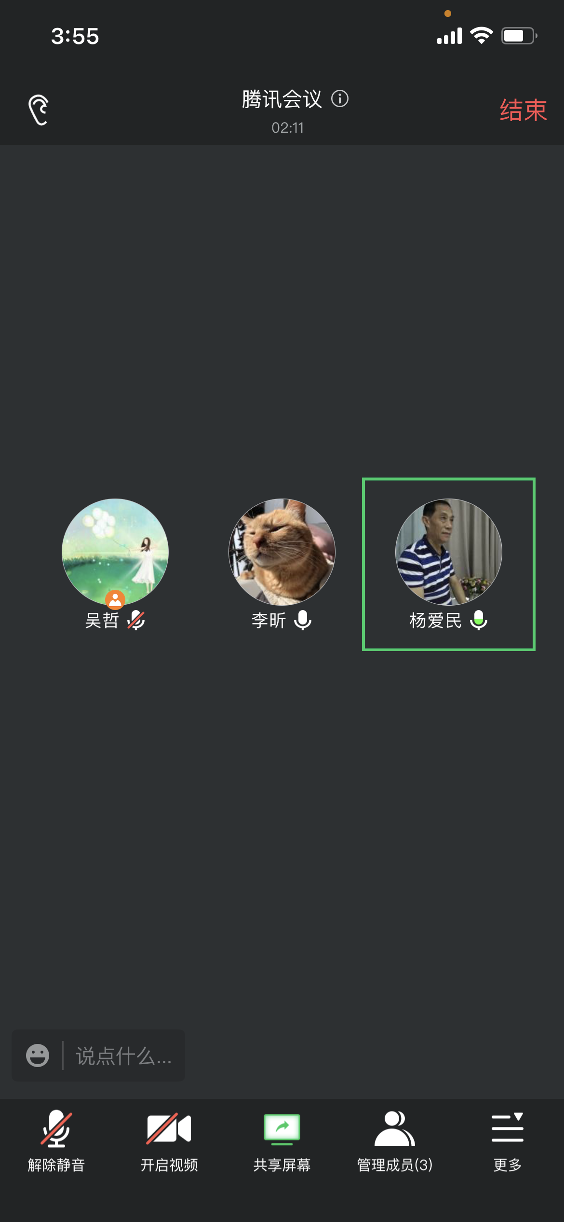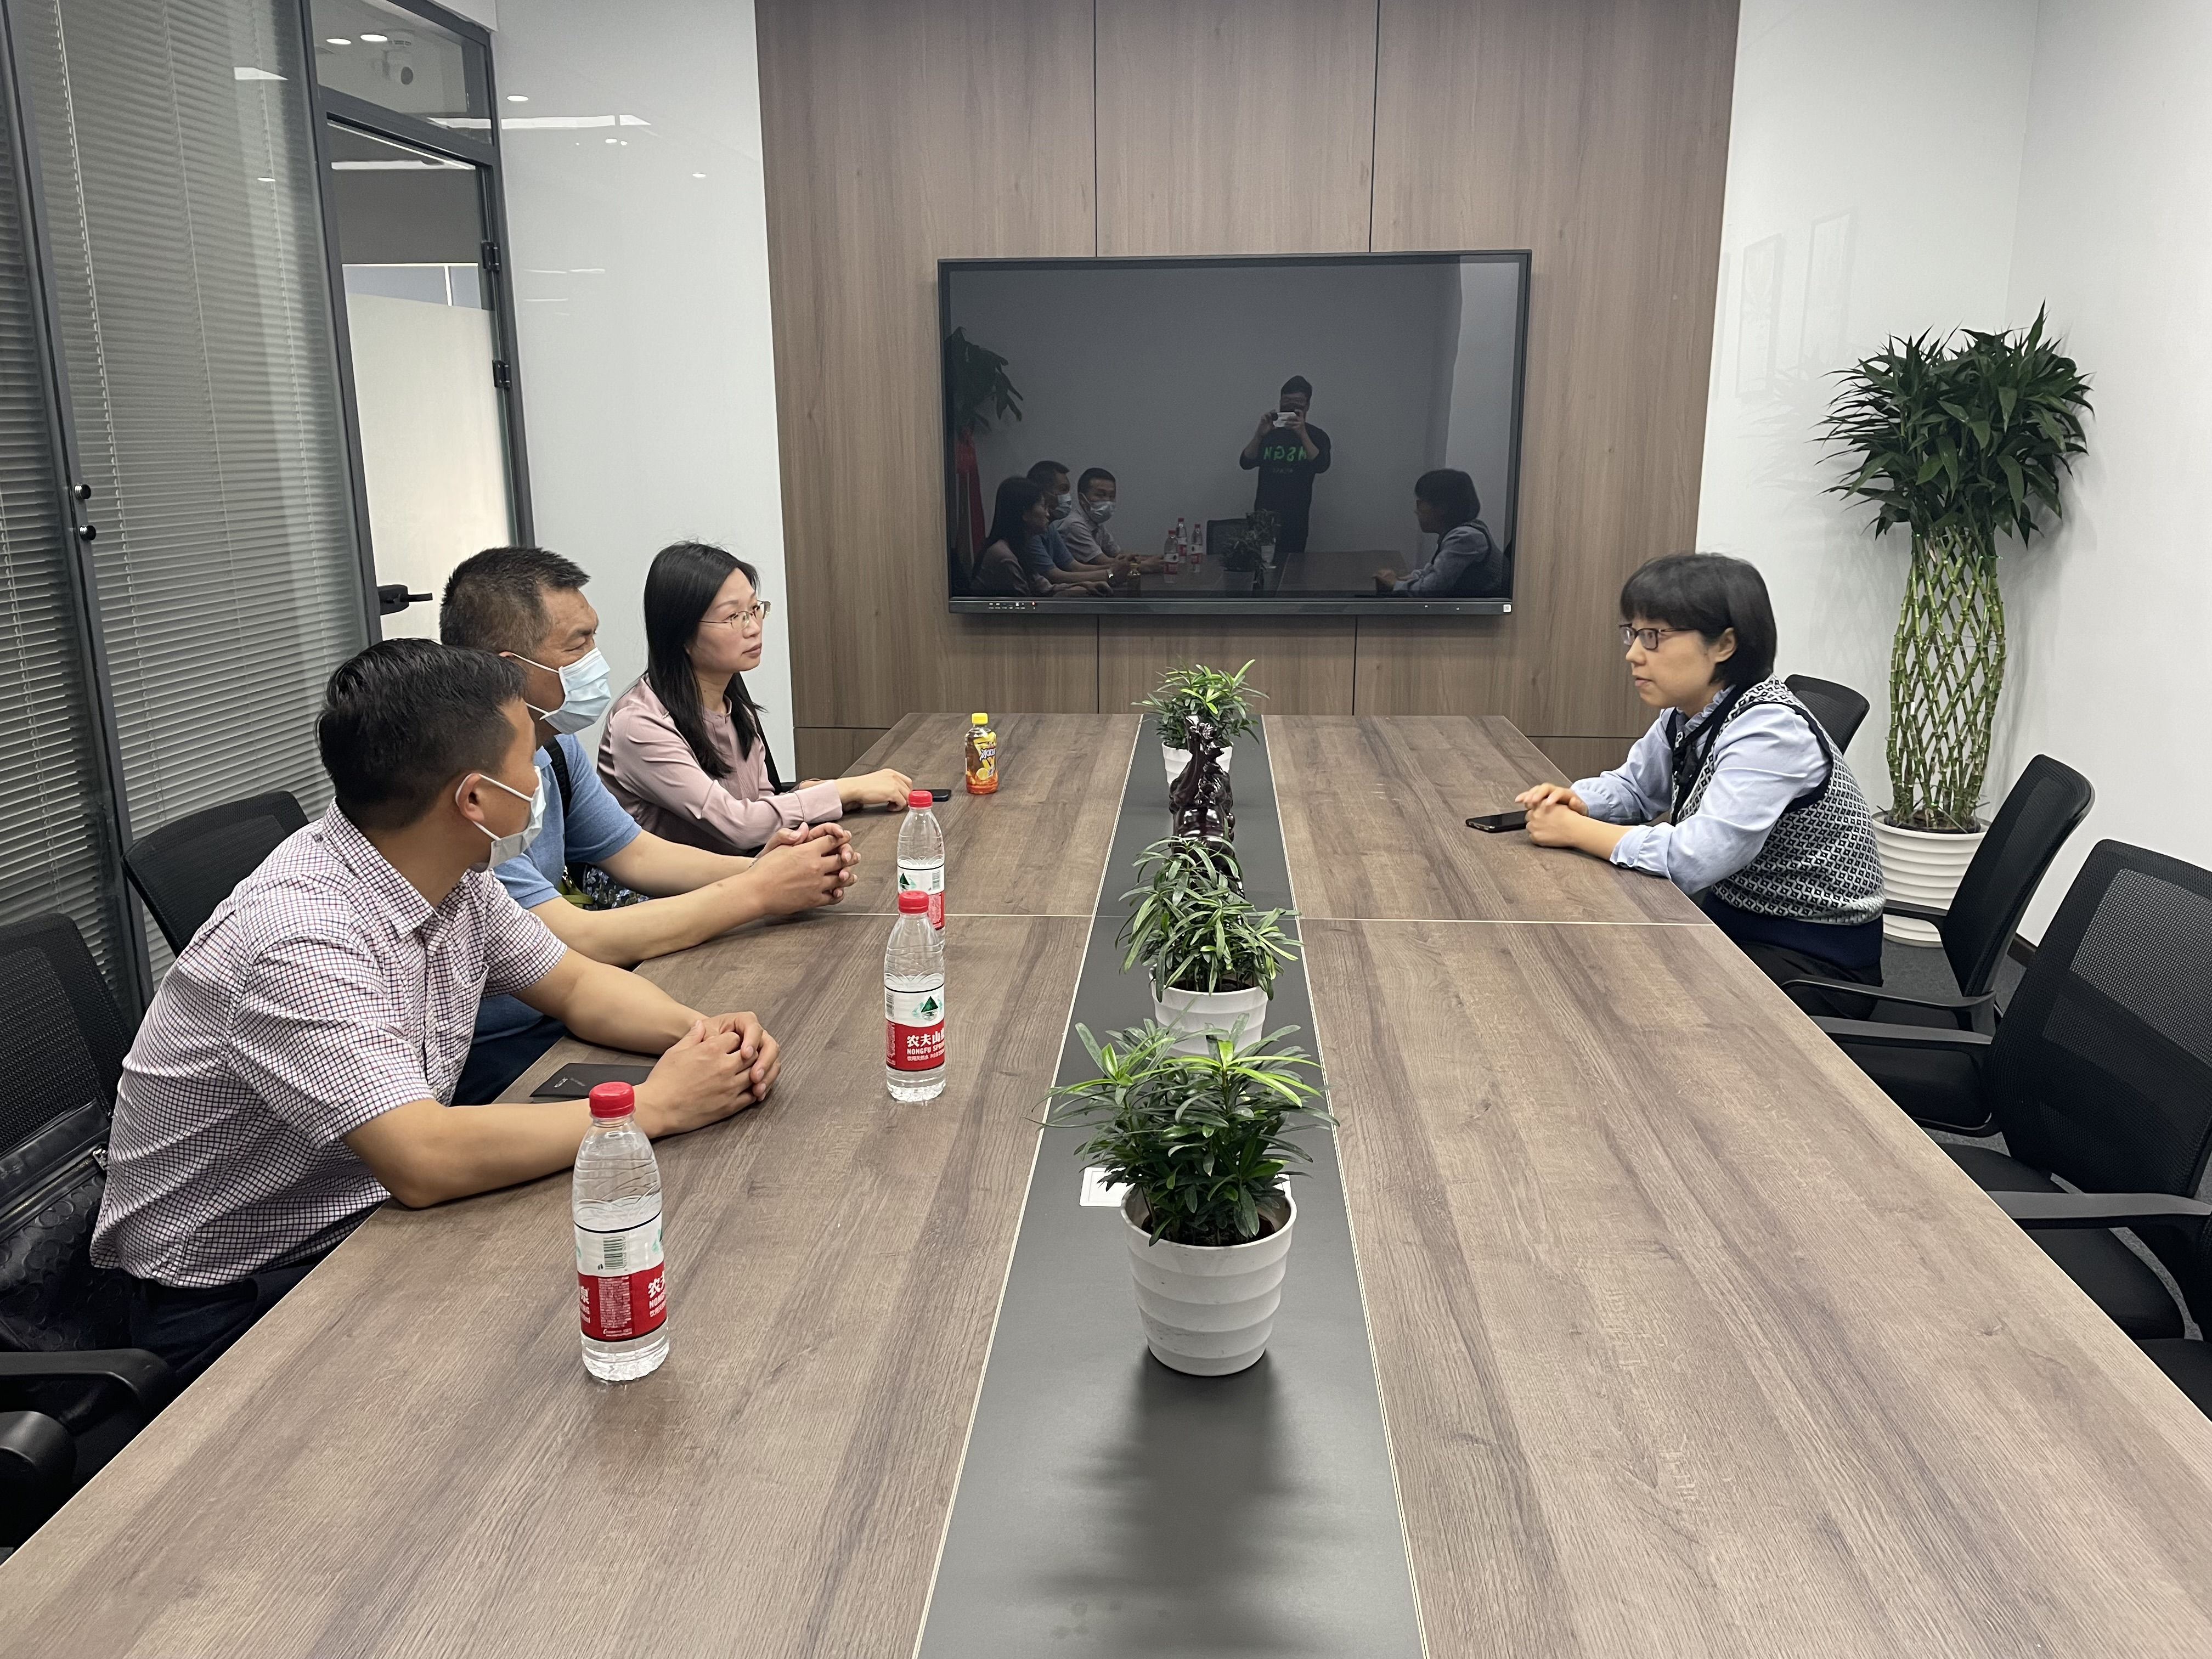 |  |  | 2022年5月19日国贸系召开了关于20级学生顶岗实习相关内容的工作会议，会议由系主任吴哲主持。  1、会上吴哲首先明确了本次会议的主题：20级顶岗实习的“访企拓岗”活动的开展，并对本活动进行研讨。  2、通过学部的联系及安排，17号上午吴哲老师随同学部领导，到位于武汉市江汉区越秀国际金融汇的交发联代国际船务有限公司进行了走访，会上把本次“访企拓岗”活动对本系老师进行了详细的介绍，其中包括该企业的发展现状，对学生的专业要求，提供的岗位，与我们能否签订三方协议、实习待遇等等。  3、本系三位老师集中讨论：通过走访企业，针对国贸、商管专业的学生，针对本次“访企拓岗”的情况，结合本系专业实习安排的实际困难，进一步深入探讨顶岗实习的校外实习基地如何建设的问题。

